Tiigrikeelega alustamiseks on vaja aru saada, et programmeerimine põhineb erinevatel ehitusplokkidel. Iga plokiga saab teha erinevaid asju, samas on võimalik neid ka omavahel kombineerida.

Sinu käsutuses olevad ehitusplokid ehk andmetüübid on järgmised:

|  |  |
| --- | --- |
| sõned | „sõne“ |
| täisarvud | 0; 1; 2; … |
| ujukomaarvud | 0,5; 10,23; … |
| järjendid | (1, 4, 5); („tere“, „koer“); … |
| tõeväärtus | jah; ei |
|  |  |

**Kui oled teksti läbi lugenud, vajuta nuppu „jooksuta“.**

lvl 1.1 – sõned

Kui sa tahad arvutile teksti sisestada, peab kuidagi selgeks tegema, milline osa sellest on sinu antud käsklus ning milline osa on sisestatud tekst. Tiigrikeeles ja ka paljudes teistes programmeerimiskeeltes eristatakse sisestatud teksti jutumärkidega ja nimetatakse sõneks („see siin on näide“). Eestikeelsel klaviatuuril leiad jutumärgid, hoides all nuppu Shift ja vajutades numbrile 2.

Harjutusväljakul saad programmiga suhelda, kirjutades *lausu()* ja sulgude sisse kirjuta, mida öelda tahad. Näide: kui tahaksid arvutit tervitada, peaks kirjutama *lausu(„Tere hommikust“)*

**Seikluse alustamiseks ütle meile oma nimi.**

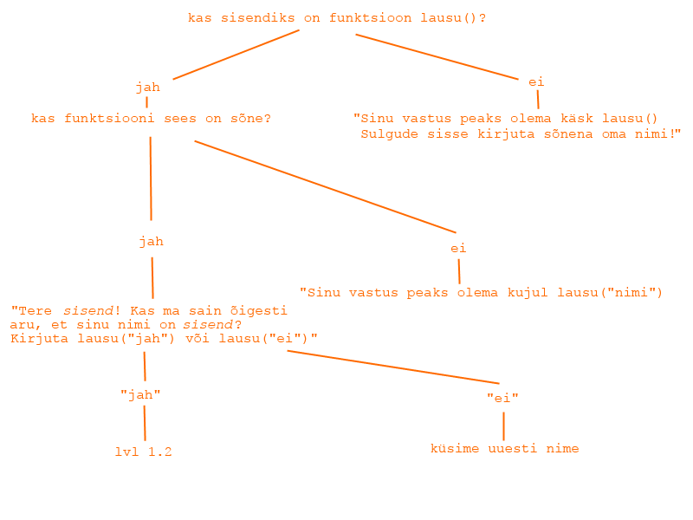

lvl 1.2 – täisarvud

Et tiigrikeeles arvutustehteid teha ning asju loendada, on olemas täisarvud. Täisarvude omadus, nagu nende nimigi ütleb, on see, et nad on tervikud ning neil ei ole komakohti. Ülesande läbimiseks pead proovima, mis juhtub, kui lausud „10+10“ sõnena ja mis juhtub siis, kui lausud 10+10 ilma jutumärkideta.

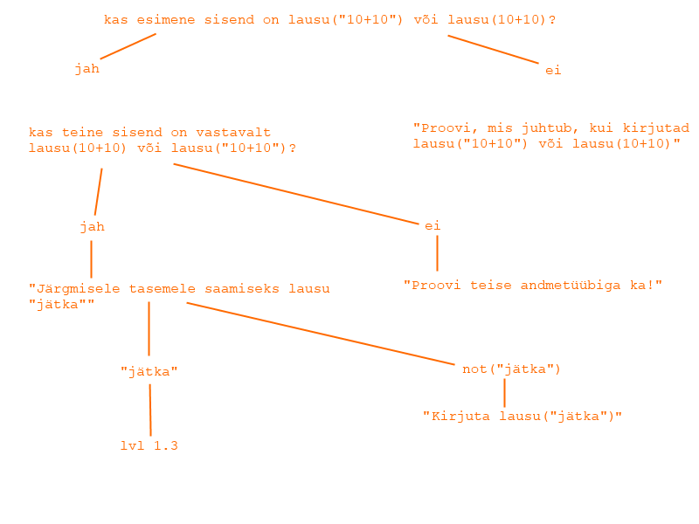

Tase 3 – ujukomaarvud

Kui täisarvud olid terved ning sobivad väga hästi asjade loendamiseks, siis täpsemate arvutuste tegemiseks on tarvis komaga arve.

Näited: kirjutades lausu(1,4), ilmub ekraanile 1,4

kirjutades lausu(1,4*5,0), ilmub ekraanile 9,0

Nendega tutvumiseks lahenda järgmine mõistatus: talumehel on 2,5 kg õunu ja igast kilogrammist õuntest saab 0,7 liitrit õunamahla. Mitu liitrit õunamahla saab talumees toota? Võid ka vastata küsimusele, mitu kilogrammi liha sööb tiiger ühes tunnis, kui ta ühe päevaga (24 tunniga) jõuab süüa 42 kg liha.

Kui input = lausu(1,75) v lausu(*mingi tehe, mille tulemus=1,75*) ->

„Tubli! Järgmisele tasemele jõudmiseks lausu „jätka““

Tase 4 – järjendid

Natukene keerulisem andmetüüp on järjend. Kui sul on matemaatikatunnist tuttav mõiste ’hulk’, võid mõelda järjendist kui kindlat järjekorda omavast ning sama väärtuse mitmekordset sisaldumist võimaldavast hulgast. Kui aga eelnev lause oli keeruline, võid mõelda järjendist kui riiulist, kuhu saab erinevaid asju ritta panna. Näiteks võib järjend sisaldada ühe leibkonna eesnimesid („Mart“, „Maris“, „Peeter“, „Sergei“) või ühe õpilase hindeid arvutiõpetuse tunnis (5, 4, 5, 3, 5, 5, 5)

Järjenditega on võimalik teha igasuguseid huvitavaid asju. Näiteks on võimalik leida nimetatud õpilase keskmine hinne, leides järjendis olevate arvude summa ning jagades selle elementide arvuga.

Praegu aga piirdume sellega, et lausu mingisugune lause, mis sisaldab järjendit. Näiteks lausu((„kassid“, „koerad“))

kui input=lausu(*mingijärjend*) ->

„Tubli! Järgmisele tasemele jõudmiseks lausu „jätka““

Tase 5 – tõeväärtus

Et olla hea häkker, on vaja teha vahet tõesel ja vääral informatsioonil. Tiigrikeeles on nende eristamiseks loodud andmetüüp tõeväärtus, mis saab olla kas jah või ei. Kõige lihtsam on seda harjutada avaldiste peal. Kasuta <, > ja = märke, et lausuda järjest 3 tõest ning 3 väära avaldist. Näide tõesest lausest: lausu(3>2), näide väärast lausest: lausu(21/3<5)

Tase 6 – muutujad

Oled jõudmas esimese osa lõpubossini. Tema võitmiseks pead saama aru, mis asjad on muutujad.

Lühidalt: muutujad on nagu nimesildid, mida seniõpitud andmetüüpide isendite külge saab kleepida ning mille järgi programm neid ära tunneb.

Muutujate loomine käib nii:

nimi=“Mart“

vanus=17

kaal=65,6

hüüdnimed=(„Tont“, „Kunn“)

poiss=jah

Kui nüüd kirjutada lausu(nimi), ilmub ekraanile sama, mis oleks ilmunud, kirjutades lausu(„Mart“)

Muutujate puhul on tegemist arvuti mälu kasutamisega ning see võimaldab meil vältida sama info sisestamist mitu korda.

Näiteks kirjutades:

*nimi=“Mart“*

*lausu(„Minu nimi on “ + nimi)*

*lausu(nimi + „ on kõige lahedam“)*

*lausu(nimi*3)*

Ilmub ekraanile:

*Minu nimi on Mart*

*Mart on kõige lahedam*

*MartMartMart*

Kui aga tuleb välja, et sinu nimi ei ole ikkagi Mart, piisab lihtsalt esimesel real sõne muutmisest.

Ülesandeni jõudmiseks loo uus muutuja nimega *sisu*, mis võrdub sõnega „jätka“ ning järgmisele reale kirjuta lausu(sisu)

lvl 1.7 – lõpuboss

Taržan on röövinud tiigrihõimu jäätisekülmiku. Taržani püüdmiseks pead sa tegema muutuja, mis võrdub sõnega „jäätis“ ning lausuma lause, kus sõna „jäätis“ on kirjutatud 17 korda järjest.

Pärast seda tee muutuja, mis on järjend ning kuhu sa paned Taržanile kolm naljakat hüüdnime.

Lausu see muutuja ning jää lootma, et Taržan langeb lõksu!

